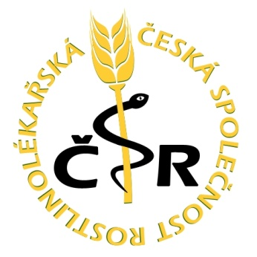Česká společnost rostlinolékařská, z.s.

**Pobočka Brno,**

**Záhřebská 2484/35, 616 00 Brno**

**IČ 75044986**

**držitel pověření Ministerstva zemědělství ČR**

**Č.j.: MZE–21207/2021-14153**

**Pozvánka**

**na základní kurz a doplňující školení pro získání 1. stupně odborné způsobilosti pro nakládání s přípravky na ochranu rostlin**

**Obsah odpovídá konkrétním činnostem, které mají pracovníci (řidič – traktorista, obsluha postřikovače, pomocník obsluhy, dovozce vody, skladník a pomocník skladníka, obsluha mořičky a ostatní pomocné práce v ochraně rostlin) vykonávat a absolvování opravňuje k získání osvědčení 1. stupně. Týká se také všech ostatních institucí, nejenom zemědělských, které přípravky na ochranu rostlin aplikují, většinou herbicidy, jako jsou různá kulturní zařízení, školy, obecní úřady, plynárny, elektrárny, údržba komunikací, údržba zeleně a mnoho dalších.**

**Termín konání: 28.5.2025**

**Místo konán: A-Sport hotel, Vodova ul. 108, Brno Královo Pole**

**Program: 7.30 – 8.30 prezence účastníků**

**8,30 zahájení kurzu s pravidelnými přestávkami**

**- Odborná způsobilost a zásady správné praxe v ochraně rostlin**

**- Přípravky na ochranu rostlin**

**- Mechanizace v ochraně rostlin**

**- Zdravotnická problematika včetně první pomoci**

**- Zemědělská problematika**

**- Závěr kurzu, vydání osvědčení**

**Účastníci po absolvování školení obdrží na závěr osvědčení 1.st.**

**Předpokládané ukončení kurzu v 17.30 hod.**

**Přednášející: Ing. Petr Harašta, PhD., MUDr. Barbara Gazdíková, Ing. Jan Blažek**

**Organizační pokyny:**

**Poplatek za účast ve výši 1500,- Kč za osobu za kurz může být uhrazen v hotovosti u prezence, nebo převodem na základě vystavené faktury po oznámení fakturačních údajů u prezence.**

**Pro účastníky bude zajištěno občerstvení.**

**Ing. Petr Harašta, Ph.D., předseda**

**Česká společnost rostlinolékařská, z.s., pobočka Brno**